- Правовые основания ведения реестра государственных и муниципальных услуг (функций)

- Статья 11 федерального закона от 27 июля 2010 г. N 210-ФЗ "Об организации предоставления государственных и муниципальных услуг"
- Постановление Правительства РФ от 24 октября 2011 г. N 861 "О федеральных государственных информационных системах, обеспечивающих предоставление в электронной форме государственных и муниципальных услуг (осуществление функций)"
- Постановление Правительства Челябинской области от 16 ноября 2011 г. N 417-П "Об утверждении Положения о порядке формирования и ведения Реестра государственных услуг (функций), предоставляемых (исполняемых) органами исполнительной власти Челябинской области"

- Требования по заполнению полей карточки услуги (содержит описание особенностей заполнения и не исключает необходимость заполнения обязательных полей)

Перед заполнение убедится, что выбран корректный уровень предоставления услуги (для ОМСУ - муниципальный, для ОИВ - региональный). В случае необходимости изменения обратиться в службу техподдержки (sd@mininfrom74.ru).

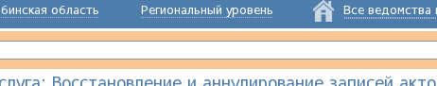

!!! Поля карточки, отмеченные символом * обязательны к заполнению.

!!! При копировании текста из исходного документа необходимо очищать форматирование текст для корректного отображения текста на портале, воспользовавшись встроенным функционалом диалогового окна формы ввода текста РГУ (крайняя правая кнопка панели инструментов окна "Очистить форматирование")
!!! При копировании текста из исходного документа необходимо удалять лишний текст (к примеру, пункты, сноски, комментарии и т.д.)

- Вкладка "Основные сведения" - в поле Полное наименование услуги указать полное наименование услуги без согласно раздела II административного регламента (без добавления «Административный регламент», «Муниципальная услуга», кавычек и т.д.)
- Вкладка "Основные сведения" - поле Краткое наименование услуги заполняется аналогично предыдущему пункту, сокращение наименования до понятного и не теряющего смысла словосочетания.
- Вкладка "Основные сведения" - поле Дата начала предоставления указывается дата начала оказания согласно НПА, утверждающего порядок предоставления услуги.
- Вкладка "Основные сведения" - поле Ответственный орган власти указывается согласно раздела II регламента.
- Вкладка "Основные сведения" - указать ключевые слова (словосочетания) для поиска услуги на портале (РПГУ, ЕПГУ). Каждое по отдельность через "Добавить".
- Вкладка "Основные сведения" - указать ссылку на ранее внесенный административный регламент (Внимание! Во вкладке "Основные сведения" карточки админ регламента должна быть указана услуга, которую регулирует административный регламент, в противном случае регламент не сможет быть прикреплен к услуге.)

7. Вкладка "Дополнительные сведения" - заполнить поле Классификатор услуг/функций
8. Вкладка "Дополнительные сведения" - заполнить Раздел каталога услуг/функций (ЕПГУ)
9. Вкладка "Дополнительные сведения" - заполнить сокращенное наименование для инфокиосков, уровень доступности, показатели доступности и качества (согласно раздеул II регламента).

- Вкладка "Порядок информирования" - указать адреса, телефоны и способы информирования заявителей о порядке предоставления услуги

11. Вкладка "Досудебное обжалование" - заполнить сведениями раздела V административного регламента
12. Вкладка "Участники и межведомственность" - заполнить в соответствии с разделом II админ регламента? Указать перечень участвующих в предоставлении услуги органов власти и учреждений в соответствии
13. Вкладка "НПА" - указать все правовые основания оказания услуги согласно раздела II административного регламента. При отсутствии необходимо НПА в окне выбора попробуйте воспользоваться параметром расширенного поиска Отображать непроверенные документы

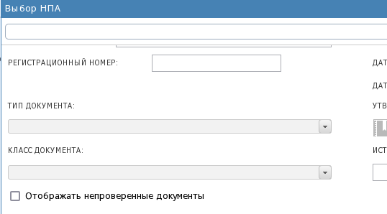

- Вкладка "Перечень документов" - "Входящие документы" - внести все документы, предусмотренные админ регламентом, в т.ч. документы предоставляемые заявителем по собственной инициативе.

!!! Наименования документов указывать в соответствии с административным регламентом и без добавления доп. информации (которая обычно вставляется при копировании из исходного документа)

Внести в документы, формы которых утверждены административным регламентом (заявления, уведомления и т.д) шаблоны и примеры их заполнения

- Вкладка "Перечень документов" - "Исходящие документы" - внести все документы, направляемые заявителю по результатам оказания услуги

16. Вкладка «Критерии принятия решения» - указать критерии принятия решения о выполнении той или иной административной процедуры (к примеру, критерием выполнения процедуры принятия и регистрации заявления является наличие полного пакета документов, заполненных корректно и разборчиво)

17. Вкладка "Административные процедуры" - внести все административные процедуры (каждую по отдельности), предусмотренные разделом III регламента, с указание критерия перехода от одной процедуры к другой.

18. Вкладка "Варианты предоставления" - предусмотрена для внесения сведений о вариантах предоставления услуги, имеющих различия в сроках, перечне документов, категории получателях, админ процедурах и тд.
Варианты «Электронно», «ЕПГУ» и тд. не имеют различий по порядку предоставления и являются способами подачи заявления в орган власти. Эти информацию указывается, в частности, в разделе «Формы взаимодействия».
Определение вариантов предоставления обычно описано в разделе II административного регламента при описании результата предоставления услуги, пакетов документов, предоставляемых в зависимости от обращения за той или иной подуслугой.
Если услуга не имеет вариантов, наименование варианта предоставления приводится в соответствие с наименованием услуги.

19. Вкладка "Варианты предоставления" - (наименование варианта) - "Общие сведения" - необходимо заполнить поля Основание и Результат предоставления в соответствии со смыслом. Основание - основание предоставления услуги (обычно это поступление заявления и документов в ведомство); результат предоставления - см. раздел 2 регламента.
20. Вкладка "Варианты предоставления" - (наименование варианта) - "Общие сведения" - срок предоставления указывается в соответствии с регламентом и вариантом предоставления. В случае если тип дней срока предоставления в административном регламенте не указан, в форме указываются календарные дни.
21. Вкладка "Варианты предоставления" - (наименование варианта) - "Основания для отказа/приостановления" - вносятся все предусмотренные адм регламентом основания для отказа в приеме документов, приостановлении и отказе в предоставлении услуги (с учетом особенностей варианта предоставления). Структура заполнения: значение раздела «Основания для отказа в приеме документов», в описании данного значения перечень оснований, и так далее для значений «Приостановление», «Основания для отказа в предоставлении услуги»
23. Вкладка "Варианты предоставления" - (наименование варианта) - "НПА" - вносятся все НПА (с учетом особенностей варианта предоставления)
23. Вкладка "Варианты предоставления" - (наименование варианта) - "Административные процедуры" - вносятся все процедуры (с учетом особенностей варианта предоставления)
24. Вкладка "Варианты предоставления" - (наименование варианта) - "Формы взаимодействия" - указать все предусмотренные админ регламентом формы обращения и получения заявителем результата оказания услуги (с учетом особенностей варианта предоставления)
25. Вкладка "Варианты предоставления" - (наименование варианта) - "Категории получателей" - указываются категории заявителей согласно адм регламента (Физ лица, Юр лица, Представители)
26. Вкладка "Варианты предоставления" - (наименование варианта) - "Входящие документы" - вносятся все документы согласно специфики предоставления варианта, с указанием особенностей предоставления, в том числе указанием тип документа "Обязательный/ Не обязательный" для предоставления заявителем в ОГВ.
27. Вкладка "Варианты предоставления" - (наименование варианта) - "Сценарии завершения" - вносятся все сценарии завершения (предоставление, отказ), с указанием исходящего документа и срока его выдачи.
28. Вкладка "Формы контроля" - заполняется в соответствии с админ регламентом
29. Вкладка "Административный регламент" - заполняются реквизиты НПА, утвердившего админ регламент и вносится текст административного регламента.

- Требования по заполнению полей карточки услуги (содержит описание особенностей заполнения и не исключает необходимость заполнения обязательных полей)

1. Вкладка "Основные сведения" - в части заполнения наименования регламента требования аналогичны заполнению карточки услуги.
2. Вкладка "Основные сведения" - необходимо указать Услугу, которую регулирует административный регламент, в противном случае данные регламент не сможет быть прикреплен к услуге.
3. Вкладка "Стандарт предоставления услуги" - "Сроки и порядки" - заполнить раздел в соответствии с административным регламентом. В случае если срок предоставления услуги не определен указать 0 (ноль) дней.
4. Вкладка "Стандарт предоставления услуги" - "Сроки и порядки" - указать все предусмотренные адм регламентом способы обращения и получения результата
5. Вкладка "Стандарт предоставления услуги" - "Перечень НПА" - аналогично заполнению карточки услуги, в том числе утвержденный административный регламент
6. Вкладка "Стандарт предоставления услуги" - "Перечень документов" - внести в соответствующие разделы вкладки документы, предусмотренные админ регламентом, в т.ч. документы предоставляемые заявителем по собственной инициативе.

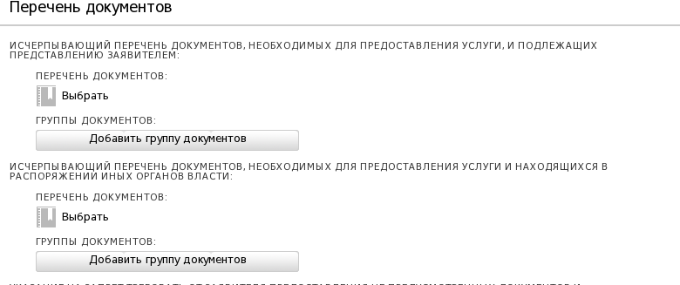
7. Вкладка "Стандарт предоставления услуги" - "Основания для отказа" - заполнение аналогично заполнению карточки услуги
8. Вкладка "Стандарт предоставления услуги" - "Требования к местам предоставления" - заполнить согласно административного регламента
9. Вкладка "Стандарт предоставления услуги" - "Показатели доступности и качества" - заполнить согласно административного регламента
10. Вкладка "Административные процедуры" - заполнить согласно административного регламента

- Формирование карточки услуги из карточки административного регламента

- Заполнить все вкладки карточки административного регламента услуги (насколько полно и корректно вы заполните карточку регламента настолько полную карточку услуги получите).
Статус заполнения карточки должен быть 100%

- Перевести карточку административного регламента в статус Внутреннее согласование с помощью функционала
- Нажать на выпадающее меню и выбрать «Создать услугу»

- Откроется карточка услуги с предзаполненными полями, которую необходимо дозаполнить и отправить на публикацию.

